Группа: ИУ5-24

Студент: Кучеренко Михаил

**КВ №10.**  Лекционное определение понятия «автоматизированная система обработ-ки информации и управления». Структурная схема АСОИУ и её краткая характеристика.

**Ответ: Лекционное определение**

Автоматизированная система обработки информации и управления –

совокупность экономико-математических методов, организационных мероприятий, информационных и технических средств, обеспечивающих сбор, передачу, обработку и представление результатов о деятельности какого-либо объекта, предприятия, подразделения.

Структурная схема АСОИУ

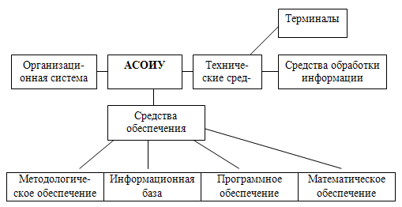

Теперь рассмотрим каждую из составляющих данной схемы:

1. Информационная база - это совокупность данных, а именно массивы обрабатываемой информации, словари и массивы справочной информации.
2. Программное обеспечение следует рассматривать как совокупность системного программного обеспечения, управляющего функционированием ЭВМ, прикладного программного обеспечения, реализующего процессы обработки текста, ведения баз данных, обработку табличной информации. Кроме того, каждая АСОИУ характеризуется специализированным программным обеспечением, реализующим процедуры управления.
3. Организационная составляющая объединяет людей, совместная деятельность которых на основе определенных правил и процедур направлена на достижение цели управления. Она регламентирует схему движения информации в системе, сроки представления информации в соответствии с сетевым графиком управления.
4. Математическое обеспечение базируется на теории автоматического управления и представляет собой совокупность математических методов и алгоритмов реализации задачи на ЭВМ.
5. Техническое обеспечение базируется в первую очередь на компьютерной технике, а также представлено телекоммуникационными средствами приема и передачи информации, аппаратурой сопряжения с линиями связи, средствами документирования информации, устройствами взаимодействия человека с ЭВМ.
6. К техническому обеспечению АСОИУ предъявляются следующие требования:

- обеспечение необходимой пропускной способности (время реакции

на запрос пользователя не должно превышать двух-трех секунд);

- единство информационной базы всех пользователей системы с правом коллективного доступа к ней и обеспечение при этом защиты информации от несанкционированного доступа;

- интерактивный режим взаимодействия человека с системой;

- возможность развития системы;

- возможность работы в сети.

1. Методологическое обеспечение представлено документацией, отражающей состав и функционирование АСОИУ.

Таким образом, автоматизированная система обработки информации и управления представляет собой сложный комплекс параллельно действующих подсистем, занимающих определенное место в общей цепи управления. Каждая подсистема имеет свою сферу управления с самостоятельными входами и выходами. Результаты решения задач одной подсистемы служат исходными данными или ограничениями для выполнения функций другой подсистемой.

Дата:

Подпись: